Étude de la langue - orthographe CE1 | Le son [C]

1 – Recopie les mots qui désignent des nombres :
____________ ______________ ______________ _____________

2- Complète les phrases en choisissant le bon mot :
On fait pousser des plantes dans le …........................ .
J'achète du …................................ à la boulangerie.
J'achète des ….............................. à la poste.
On l'étale avec un pinceau, c'est ….............................. .

3- Invente et écris une ou phrase en utilisant ces mots :
dessin – train – matin
…............................................................................................
…............................................................................................
…............................................................................................
…............................................................................................
…............................................................................................

4- Ecris les mots sous chaque dessin. (Aide-toi de ta fiche son)
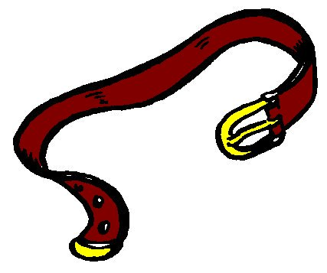


Étude de la langue – orthographe CE1 Le son [C]
1 – Recopie les mots qui désignent des nombres :
____________ ______________ ______________ _____________

2- Complète les phrases en choisissant le bon mot :
On fait pousser des plantes dans le …........................ .
J'achète du …................................ à la boulangerie.
J'achète des ….............................. à la poste.
On l'étale avec un pinceau, c'est ….............................. .

3- Invente et écris une ou phrase en utilisant ces mots :
dessin – train – matin
…............................................................................................
…............................................................................................
…............................................................................................
…............................................................................................
…............................................................................................

4- Ecris les mots sous chaque dessin. (Aide-toi de ta fiche son)

